

**Universidad Tecnológica Metropolitana**

Asignatura: Desarrollo de Aplicaciones Web

Profesor: Diego Ivan May Tuz

Actividad 1: Gestión de Tareas

Tercer Cuatrimestre

Grupo: D

# INTRODUCCIÓN

Este documento sirve como una guía completa para entender la estructura, diseño y funcionalidades del Sistema de Gestión de Tareas desarrollado para facilitar la organización y seguimiento de tareas pendientes. A lo largo de esta documentación, se detallarán los aspectos técnicos y las decisiones de diseño que han dado forma a esta aplicación web, incluyendo el uso extensivo de Bootstrap para el diseño responsivo y los componentes de la interfaz.

El proyecto fue concebido con el objetivo de proporcionar una herramienta intuitiva y eficiente para la gestión de tareas diarias. Se ha puesto especial énfasis en la experiencia del usuario, asegurando que la interfaz sea clara, accesible y visualmente agradable. La aplicación permite a los usuarios añadir, marcar y eliminar tareas, así como llevar un seguimiento de las fechas límite y responsables asignados.

Tabla de contenido

INTRODUCCIÓN 1

CONTENIDO DE LA APLICACIÓN 3

Interfaz de usuario. 3

Funcionalidades básicas. 5

Funcionalidad adicional. 7

Desafíos opcionales. 8

CONCLUSIÓN 9

# CONTENIDO DE LA APLICACIÓN

## Interfaz de usuario.

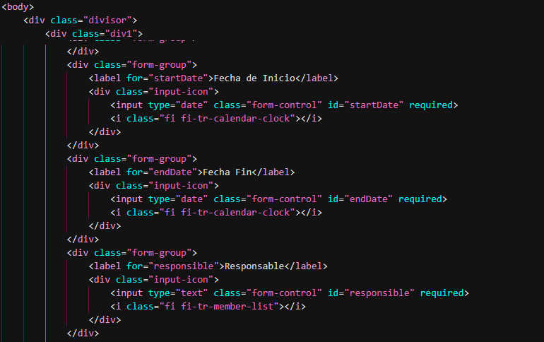

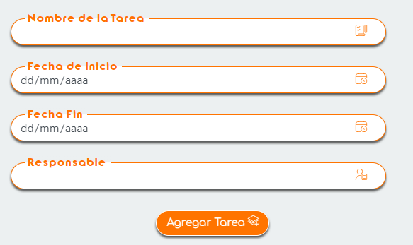

Creación del formulario para poder añadir las tareas, usando html básico y bootstrap para hacerlo más amigable y responsivo con el diseño.

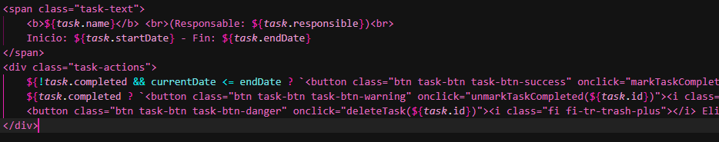

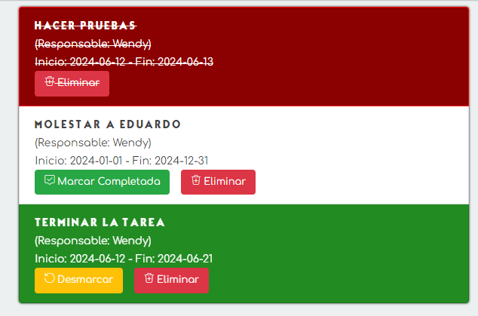

Lista de tareas creada con bootstrap

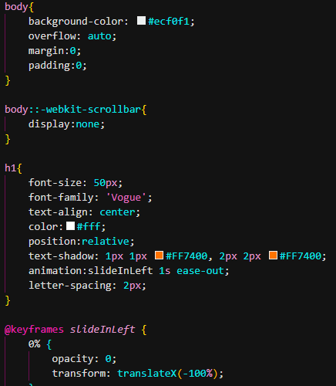

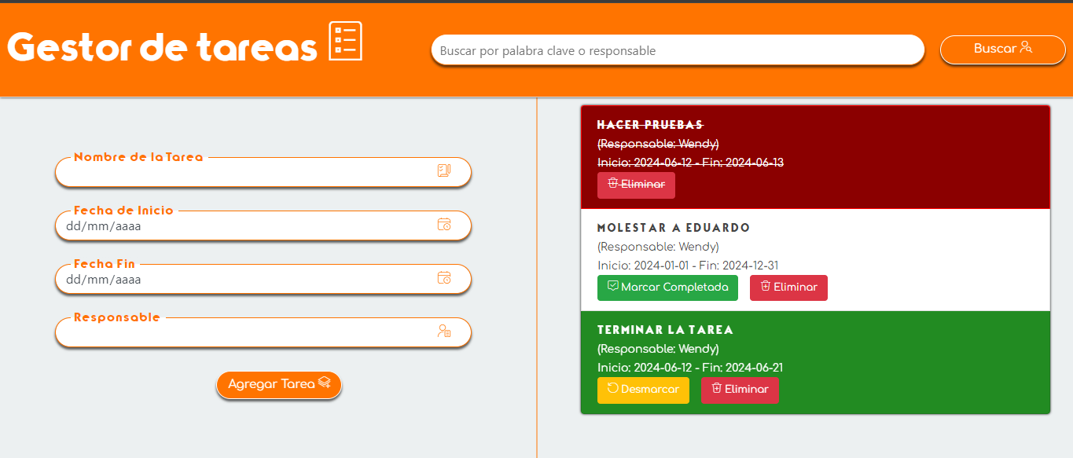

Uso de CSS para un mejor diseño de la página.

## Funcionalidades básicas.

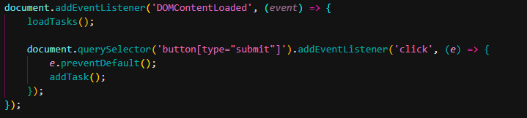

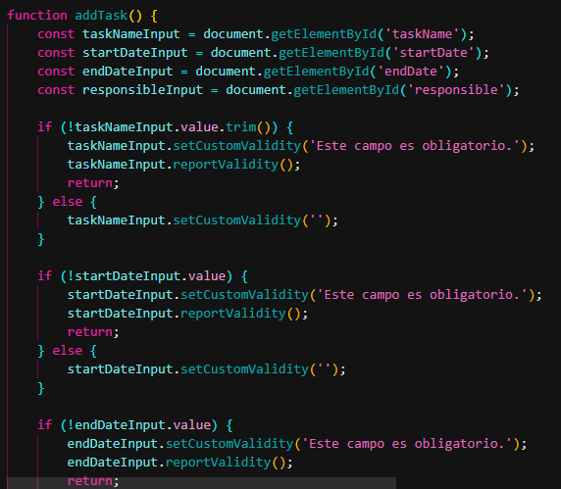

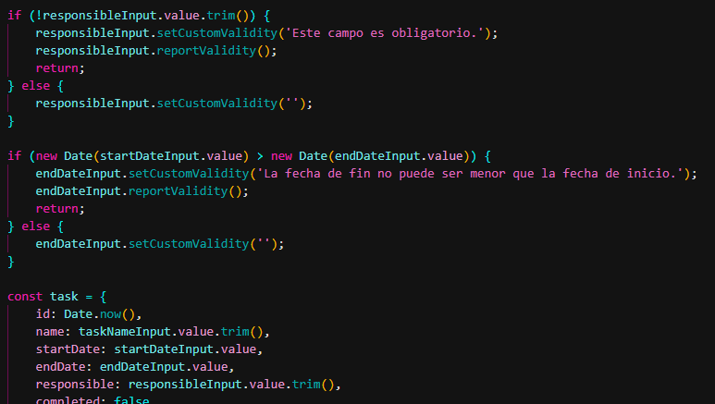

JS Básico para la funcionalidad de añadir una nueva tarea a la lista y además poder cargar las tareas del almacenamiento local (así como guardarlas).

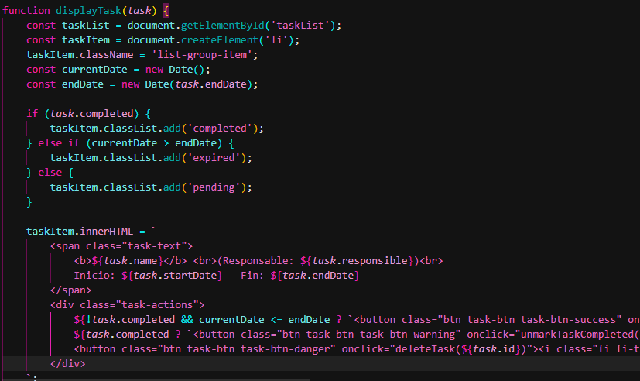

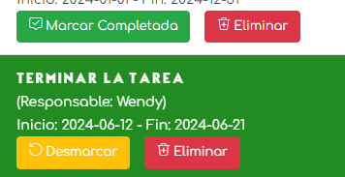

Función para marcar las tareas, ya sea como completadas, desmarcarlas y/o eliminarlas.

El botón de desmarcar solo sale si una tarea fue marcada como resuelta anteriormente, si no es así no aparece este botón. La tarea solo puede ser marcada como resuelta si la fecha de fin aun no expira. Si una tarea ya venció su fecha fin, no debe poder ser resuelta. Las tareas incluyen el nombre de la tarea a elaborar, la fecha de inicio de esa tarea, la fecha fin de la tarea, y un responsable que debe ejecutar dicha tarea).

## Funcionalidad adicional.

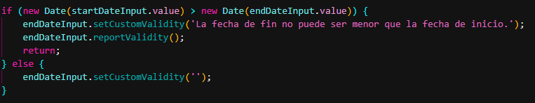

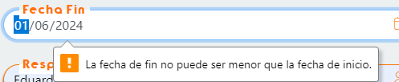

Lógica para que el usuario no pueda añadir en fecha fin una fecha menor a la del inicio.

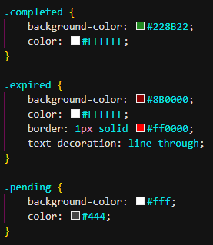

Ayuda a pintar las tareas con su respectivo color, dejándolas en verde cuando ya fueron completadas, en rojo cuando ya expiraron y de color blanco y aún no se completan y tampoco han expirado.

## Desafíos opcionales.



Barra de búsqueda que filtra por palabras clave o por el nombre del responsable de la tarea.

# CONCLUSIÓN

En conclusión, el desarrollo del Sistema de Gestión de Tareas ha sido un paso de aprendizaje autodidacto.

La realización de este Sistema de Gestión de Tareas ha sido una experiencia enriquecedora y educativa. A lo largo del desarrollo del proyecto, he adquirido conocimientos valiosos sobre la planificación y ejecución de una aplicación web funcional y estéticamente atractiva.

El uso de Bootstrap ha simplificado significativamente el proceso de diseño de la interfaz. He aprendido a aprovechar sus componentes y utilidades para crear una experiencia de usuario cohesiva y responsiva. La personalización de los componentes y la integración con CSS personalizado me han permitido adaptar el diseño a las necesidades específicas del proyecto.

La gestión del estado de las tareas utilizando JavaScript y localStorage ha reforzado mi comprensión de cómo manejar datos en el navegador, proporcionando persistencia y accesibilidad a la información del usuario.